LAPORAN PRAKTIKUM
LOGIKA FUZZY



Ziadatul Awlya Al-husna
240306002
https://github.com/Ziadatul998/logika-fuzzy/commits?author=Ziadatul998

Program Studi Teknologi Informasi
Fakultas Dakwah dan Ilmu Komunikasi
Universitas Islam Negeri Mataram
2026

Pertemuan | 1
Topik | Pengantar Logika Fuzzy dan Representasi Derajat Keanggotaan
Repository | https://github.com/Ziadatul998/logika-fuzzy/blob/main/tugas_1.py
Tanggal

FUNGSI KEANGGOTAAN FUZZY VARIABEL USIA
Menggunakan Fungsi Segitiga (Triangle)
Nama= Imam Zulfikar Rahman
Nim=240306042
Mk =LOGIKA FUZZY
1. Bayi / Anak Usia Dini (0–5 tahun)
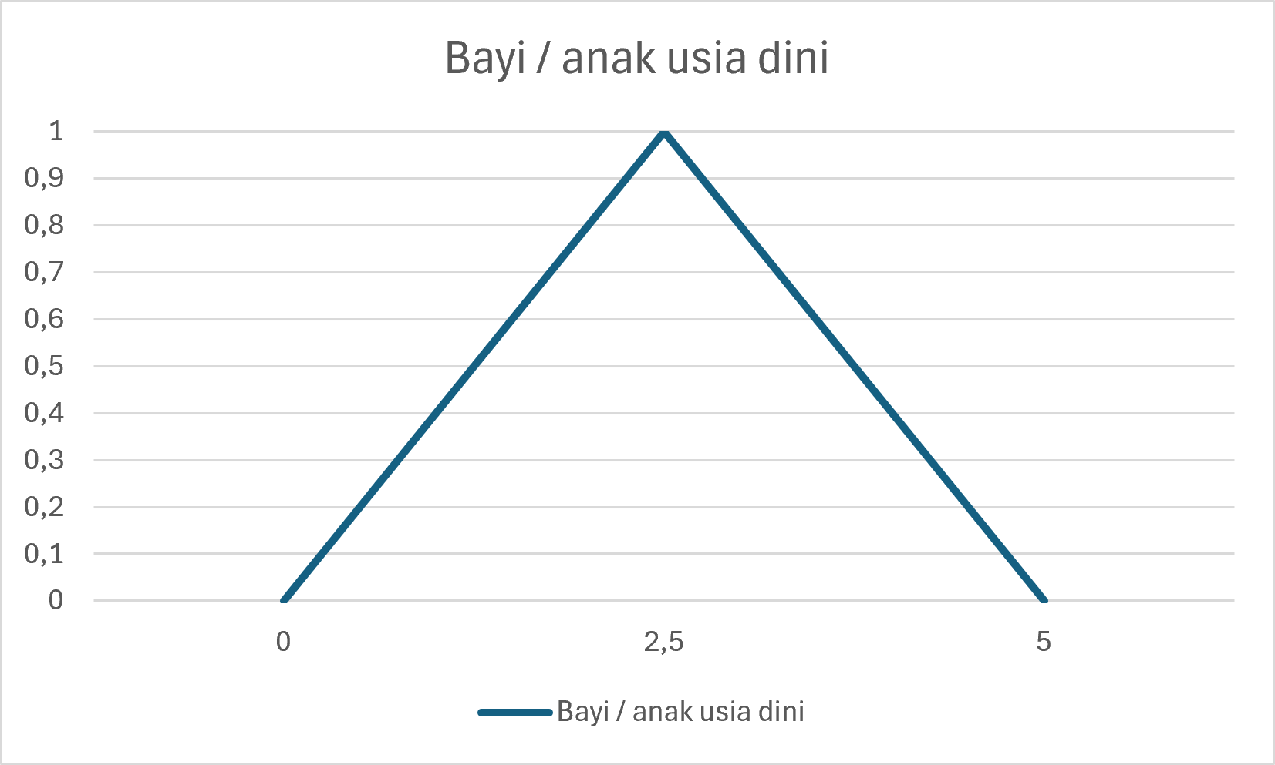
Kita gunakan:
$$a=0, b=2,5, c=5$$
Jadi ada tiga titik:
$$\left(0 , 0\right), \left(2 , 5 , 1\right), \left(5 , 0\right)$$
A. Sisi naik: dari (0,0) ke (2,5,1)
Rumus:
$$\frac{x-x_{1}}{x_{2}-x_{1}}=\frac{y-y_{1}}{y_{2}-y_{1}}$$
Masukkan:
$$\frac{x-0}{2,5-0}=\frac{y-0}{1-0} \\ \frac{x}{2,5}=y$$
Jadi:
$$\boxed{y=\frac{x}{2,5}}$$
atau:
$$\boxed{μ\left(x\right)=\frac{x}{2,5}}$$
B. Sisi turun: dari (2,5,1) ke (5,0)
$$\frac{x-2,5}{5-2,5}=\frac{y-1}{0-1} \\ \frac{x-2,5}{2,5}=\frac{y-1}{-1}$$
Kalikan silang:
$$-\left(x , -25\right)=2,5\left(y-1\right) \\ -x+2,5=2,5y-2,5 \\ 5-x=2,5y$$
Jadi:
$$\boxed{y=\frac{5-x}{2,5}}$$

2. Anak-anak (6–11 tahun)
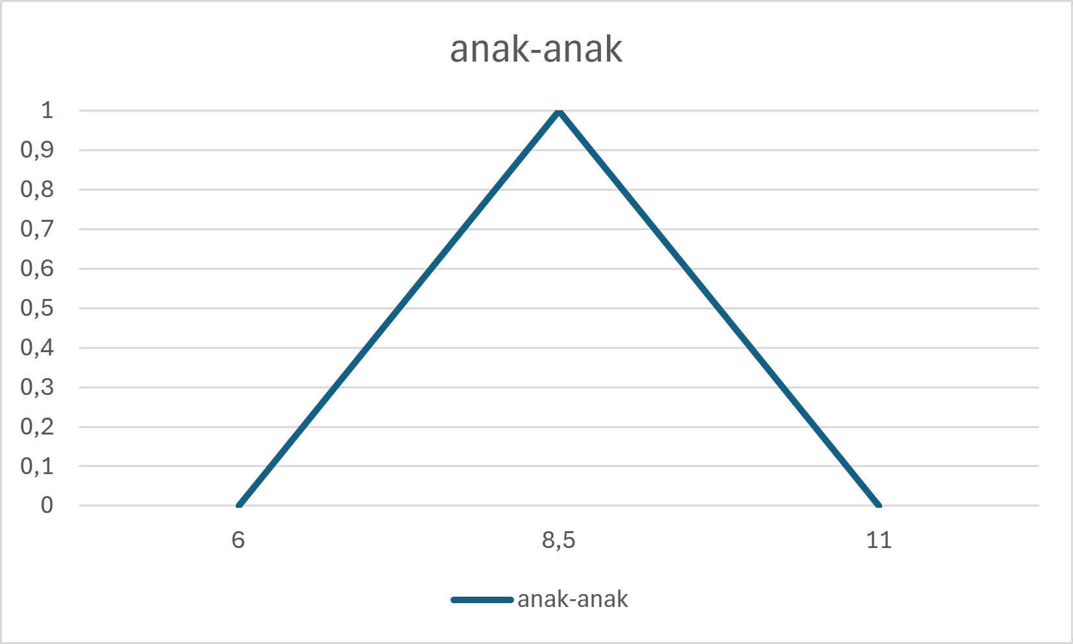
Titik:
$$\left(6 , 0\right), \left(8 , 5 , 1\right), \left(11 , 0\right)$$
A. Sisi naik
$$\frac{x-6}{8,5-6}=\frac{y-0}{1-0} \\ \frac{x-6}{2,5}=y$$
Jadi:
$$\boxed{μ\left(x\right)=\frac{x-6}{2,5}}$$

B. Sisi turun
$$\frac{x-8,5}{11-8,5}=\frac{y-1}{0-1} \\ \frac{x-8,5}{2,5}=\frac{y-1}{-1}$$
Kalikan silang:
$$-\left(x , -85\right)=2,5\left(y-1\right) \\ -x+8,5=2,5y-2,5 \\ 11-x=2,5y$$
Jadi:
$$\boxed{μ\left(x\right)=\frac{11-x}{2,5}}$$

3. Remaja (10–19 tahun)
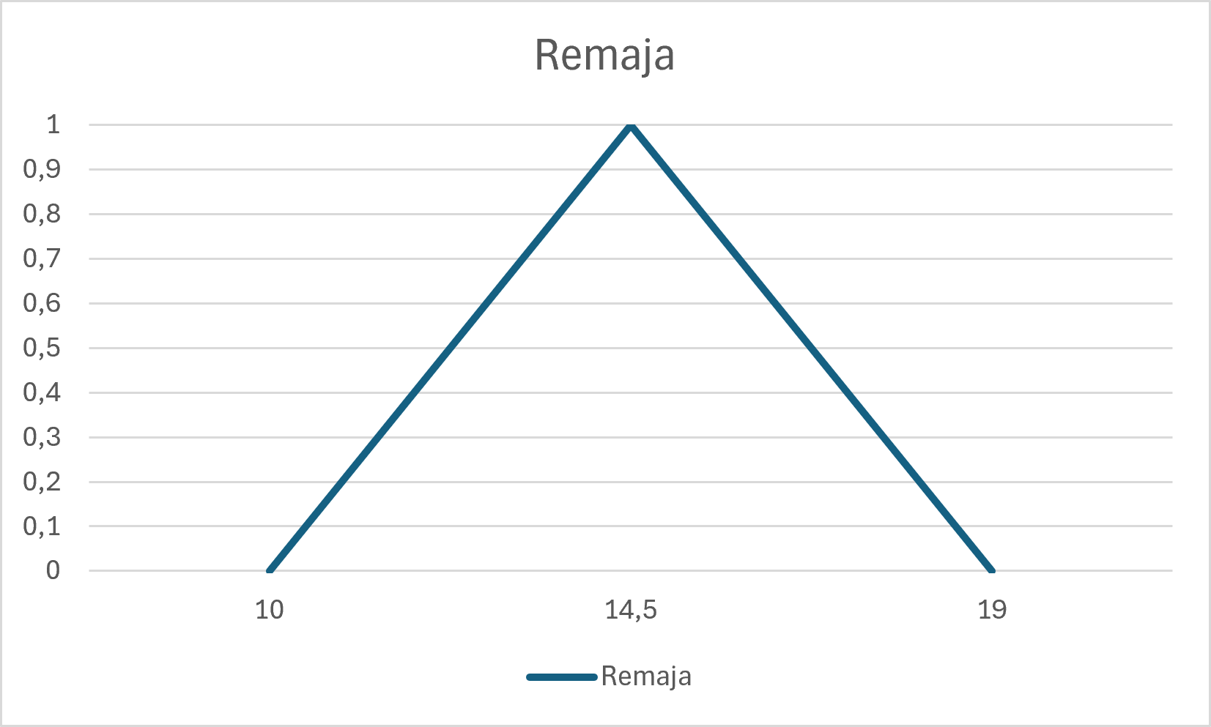
Titik:
$$\left(10 , 0\right), \left(14 , 5 , 1\right), \left(19 , 0\right)$$
A. Sisi naik
$$\frac{x-10}{14,5-10}=\frac{y-0}{1-0} \\ \frac{x-10}{4,5}=y$$
Jadi:
$$\boxed{μ\left(x\right)=\frac{x-10}{4,5}}$$
B. Sisi turun
$$\frac{x-14,5}{19-14,5}=\frac{y-1}{0-1} \\ \frac{x-14,5}{4,5}=\frac{y-1}{-1}$$
Kalikan silang:
$$-\left(x , -145\right)=4,5\left(y-1\right) \\ -x+14,5=4,5y-4,5 \\ 19-x=4,5y$$
Maka:
$$\boxed{μ\left(x\right)=\frac{19-x}{4,5}}$$
4. Pemuda (15–24 tahun)
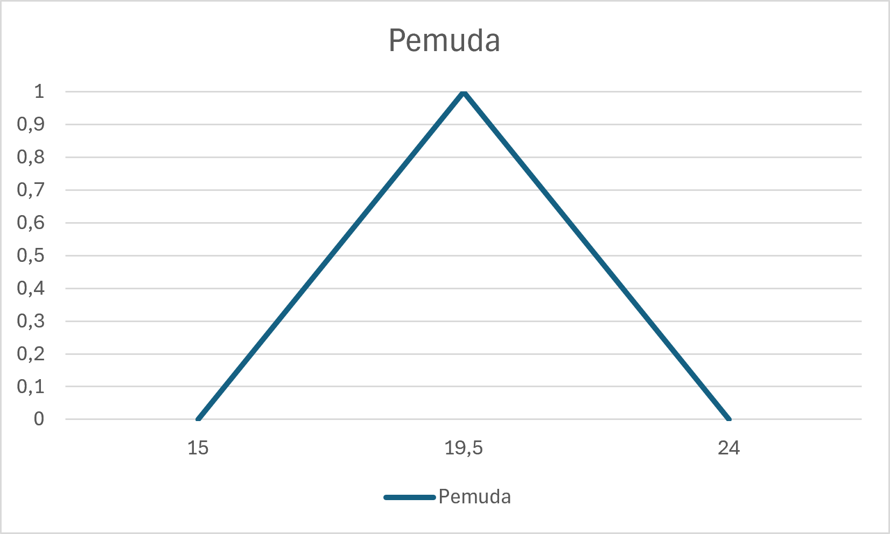
Titik:
$$\left(15 , 0\right), \left(19 , 5 , 1\right), \left(24 , 0\right)$$
A. Sisi naik
$$\frac{x-15}{19,5-15}=\frac{y-0}{1-0} \\ \frac{x-15}{4,5}=y$$
Jadi:
$$\boxed{μ\left(x\right)=\frac{x-15}{4,5}}$$
B. Sisi turun
$$\frac{x-19,5}{24-19,5}=\frac{y-1}{0-1} \\ \frac{x-19,5}{4,5}=\frac{y-1}{-1}$$
Kalikan silang:
$$-\left(x , -195\right)=4,5\left(y-1\right) \\ -x+19,5=4,5y-4,5 \\ 24-x=4,5y$$
Maka:
$$\boxed{μ\left(x\right)=\frac{24-x}{4,5}}$$

5. Dewasa (20–65 tahun)
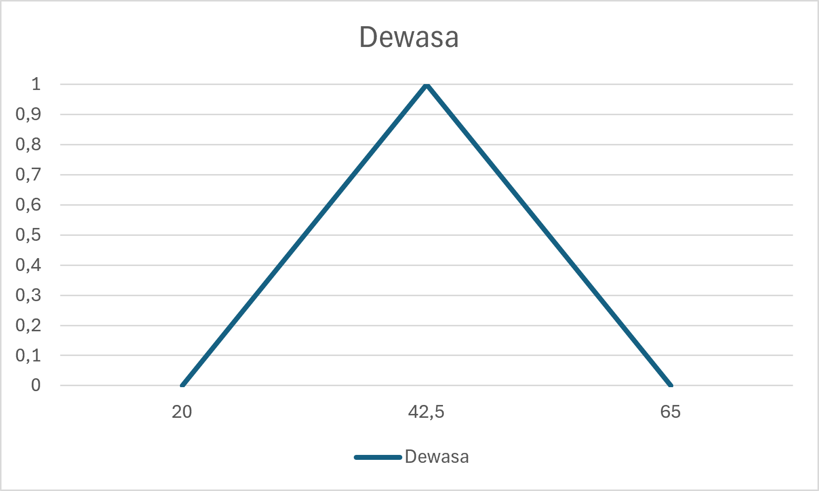
Titik:
$$\left(20 , 0\right), \left(42 , 5 , 1\right), \left(65 , 0\right)$$
A. Sisi naik
$$\frac{x-20}{42,5-20}=\frac{y-0}{1-0} \\ \frac{x-20}{22,5}=y$$
Jadi:
$$\boxed{μ\left(x\right)=\frac{x-20}{22,5}}$$
B. Sisi turun
$$\frac{x-42,5}{65-42,5}=\frac{y-1}{0-1} \\ \frac{x-42,5}{22,5}=\frac{y-1}{-1}$$
Kalikan silang:
$$-\left(x , -425\right)=22,5\left(y-1\right) \\ -x+42,5=22,5y-22,5 \\ 65-x=22,5y$$
Maka:
$$\boxed{μ\left(x\right)=\frac{65-x}{22,5}}$$
6. Lansia (65 tahun ke atas)
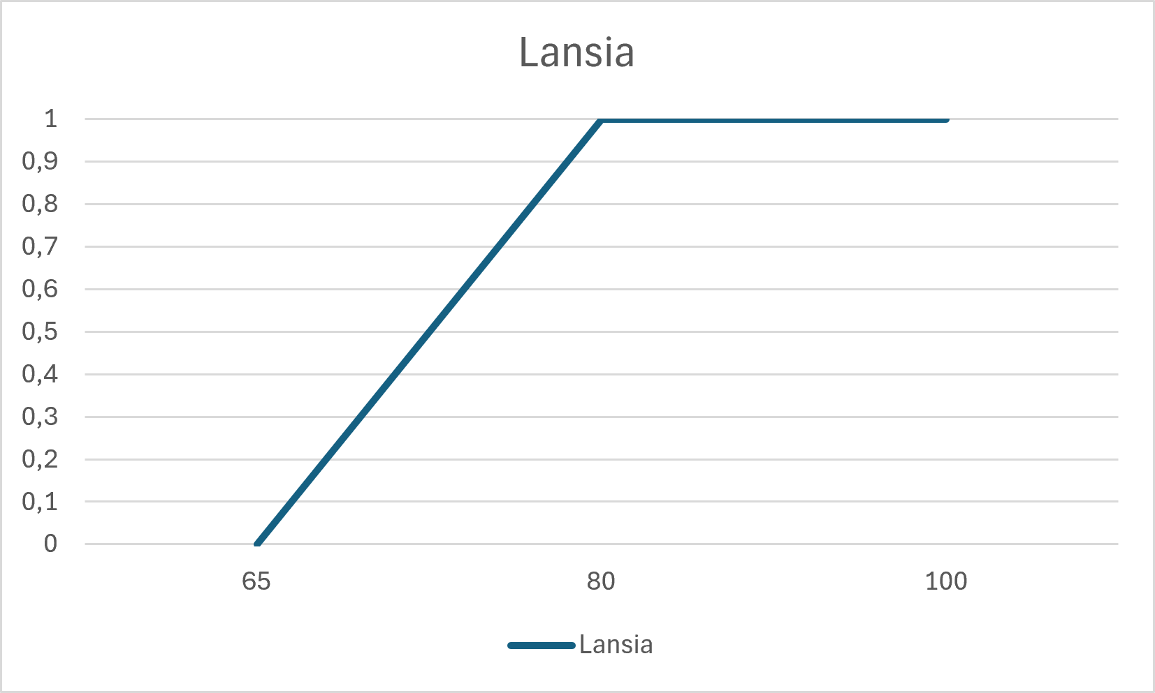
Nah, ini tidak bisa menggunakan segitiga biasa karena tidak ada batas atas.
Kalau dosen tetap meminta menggunakan rumus:
$$\frac{x-x_{1}}{x_{2}-x_{1}}=\frac{y-y_{1}}{y_{2}-y_{1}}$$
kita perlu menentukan titik kedua.
Untuk fungsi bahu kanan, kita bisa menggunakan:
$$\left(65 , 0\right)$$
dan misalnya titik puncak:
$$\left(80 , 1\right)$$
Sisi naik
$$\frac{x-65}{80-65}=\frac{y-0}{1-0} \\ \frac{x-65}{15}=y$$
Jadi:
$$\boxed{μ_{Lansia}\left(x\right)=\frac{x-65}{15}}$$
untuk:
$$65<x<80$$
Setelah 80 tahun:
$$\boxed{μ_{Lansia}\left(x\right)=1}$$
Rekap akhir
Kategori | Titik $a$ | Titik $b$ | Titik $c$ | Persamaan naik | Persamaan turun
Bayi/Usia Dini | 0 | 2,5 | 5 | $$\frac{x}{2,5}$$ | $$\frac{5-x}{2,5}$$
Anak-anak | 6 | 8,5 | 11 | $$\frac{x-6}{2,5}$$ | $$\frac{11-x}{2,5}$$
Remaja | 10 | 14,5 | 19 | $$\frac{x-10}{4,5}$$ | $$\frac{19-x}{4,5}$$
Pemuda | 15 | 19,5 | 24 | $$\frac{x-15}{4,5}$$ | $$\frac{24-x}{4,5}$$
Dewasa | 20 | 42,5 | 65 | $$\frac{x-20}{22,5}$$ | $$\frac{65-x}{22,5}$$
Lansia | 65 | 80 | — | $$\frac{x-65}{15}$$ | $$1$$
Bentuk lengkapnya
Bayi / Anak Usia Dini
$$\boxed{μ\left(x\right)=\left\{\begin{matrix}0, & x≤0 \\ \frac{x}{2,5}, & 0<x≤2,5 \\ \frac{5-x}{2,5}, & 2,5<x<5 \\ 0, & x≥5\end{matrix}\right.}$$
Anak-anak
$$\boxed{μ\left(x\right)=\left\{\begin{matrix}0, & x≤6 \\ \frac{x-6}{2,5}, & 6<x≤8,5 \\ \frac{11-x}{2,5}, & 8,5<x<11 \\ 0, & x≥11\end{matrix}\right.}$$
Remaja
$$\boxed{μ\left(x\right)=\left\{\begin{matrix}0, & x≤10 \\ \frac{x-10}{4,5}, & 10<x≤14,5 \\ \frac{19-x}{4,5}, & 14,5<x<19 \\ 0, & x≥19\end{matrix}\right.}$$
Pemuda
$$\boxed{μ\left(x\right)=\left\{\begin{matrix}0, & x≤15 \\ \frac{x-15}{4,5}, & 15<x≤19,5 \\ \frac{24-x}{4,5}, & 19,5<x<24 \\ 0, & x≥24\end{matrix}\right.}$$
Dewasa
$$\boxed{μ\left(x\right)=\left\{\begin{matrix}0, & x≤20 \\ \frac{x-20}{22,5}, & 20<x≤42,5 \\ \frac{65-x}{22,5}, & 42,5<x<65 \\ 0, & x≥65\end{matrix}\right.}$$
Lansia
$$\boxed{μ\left(x\right)=\left\{\begin{matrix}0, & x≤65 \\ \frac{x-65}{15}, & 65<x<80 \\ 1, & x≥80\end{matrix}\right.}$$

LAPORAN PRAKTIKUM
LOGIKA FUZZY

Modul 2
Ziadatul Awlya Al-husna
240306002

Program Studi Teknologi Informasi
Fakultas Dakwah dan Ilmu Komunikasi
Universitas Islam Negeri Mataram
2026
Pertemuan | 2
Topik | Himpunan Fuzzy dan Variabel Linguistik
Repository | https://github.com/Ziadatul998/logika-fuzzy/blob/main/tugas_2.py
Tanggal

TUGAS 2 LOGIKA FUZZY
Fungsi Domain Usia dan Fungsi Keanggotaan Trapesium
Nama : Imam Zulfikar Rahman
NIM : 240306042
Mata Kuliah : Logika Fuzzy

1. Penyesuaian Kategori Usia
Berdasarkan Tugas 1, kategori usia yang digunakan dalam tugas ini tetap mengikuti kategori yang telah ditetapkan pada Tugas 1. Kategori tersebut digunakan sebagai dasar pembentukan domain dan fungsi keanggotaan trapesium.
No. | Kategori | Rentang Usia
1 | Bayi / Anak Usia Dini | 0–5 tahun
2 | Anak-anak | 6–11 tahun
3 | Remaja (Adolescent) | 10–19 tahun
4 | Pemuda (Youth) | 15–24 tahun
5 | Dewasa (Adult) | 20–65 tahun
6 | Lanjut Usia (Elderly/Lansia) | 65–80 tahun

2. Domain Usia
Dari kategori yang digunakan, domain usia keseluruhan ditentukan dari usia minimum sampai usia maksimum, yaitu:
$$X = [0, 80]$$
Dengan demikian, nilai x yang digunakan pada database domain usia berada pada rentang 0 sampai 80 tahun.

3. Dasar Fungsi Keanggotaan Trapesium
Fungsi keanggotaan trapesium menggunakan empat parameter, yaitu a, b, c, dan d. Karena soal Tugas 2 tidak memberikan nilai b dan c secara khusus, digunakan pembagian 25% dan 75% dari panjang interval.
$$b = a + \frac{1}{4}(d - a)$$
$$c = a + \frac{3}{4}(d - a)$$
Bentuk umum fungsi keanggotaan trapesium yang digunakan adalah:
$$μ(x; a,b,c,d) = \left\{\begin{matrix}\frac{x - a}{b - a} & , a ≤ x ≤ b \\ 1 & , b ≤ x ≤ c \\ \frac{d - x}{d - c} & , c ≤ x ≤ d \\ 0 & , x ≤ a atau x ≥ d\end{matrix}\right.$$
Pada bagian pertama nilai keanggotaan naik dari 0 menuju 1, pada bagian tengah nilainya 1, dan pada bagian terakhir nilainya turun dari 1 menuju 0.

4. Perhitungan Setiap Kategori

1. Bayi / Anak Usia Dini
Rentang usia: 0–5 tahun.
Langkah 1 — Menentukan nilai a dan d:
$$a = 0, d = 5$$
Langkah 2 — Menghitung b:
$$b = a + \frac{1}{4}(d - a) = 0 + \frac{1}{4}(5 - 0) = 1.25$$
Langkah 3 — Menghitung c:
$$c = a + \frac{3}{4}(d - a) = 0 + \frac{3}{4}(5 - 0) = 3.75$$
Jadi parameter fungsi trapesium adalah a = 0, b = 1.25, c = 3.75, dan d = 5.
$$μ(x) = \left\{\begin{matrix}0 & , x ≤ 0 atau x ≥ 5 \\ \frac{x - 0}{1.25 - 0} & , 0 ≤ x ≤ 1.25 \\ 1 & , 1.25 ≤ x ≤ 3.75 \\ \frac{5 - x}{5 - 3.75} & , 3.75 ≤ x ≤ 5\end{matrix}\right.$$
Interpretasi: nilai keanggotaan meningkat dari usia 0 sampai 1.25, bernilai 1 pada interval 1.25 sampai 3.75, kemudian menurun sampai 0 pada usia 5.

2. Anak-anak
Rentang usia: 6–11 tahun.
Langkah 1 — Menentukan nilai a dan d:
$$a = 6, d = 11$$
Langkah 2 — Menghitung b:
$$b = a + \frac{1}{4}(d - a) = 6 + \frac{1}{4}(11 - 6) = 7.25$$
Langkah 3 — Menghitung c:
$$c = a + \frac{3}{4}(d - a) = 6 + \frac{3}{4}(11 - 6) = 9.75$$
Jadi parameter fungsi trapesium adalah a = 6, b = 7.25, c = 9.75, dan d = 11.
$$μ(x) = \left\{\begin{matrix}0 & , x ≤ 6 atau x ≥ 11 \\ \frac{x - 6}{7.25 - 6} & , 6 ≤ x ≤ 7.25 \\ 1 & , 7.25 ≤ x ≤ 9.75 \\ \frac{11 - x}{11 - 9.75} & , 9.75 ≤ x ≤ 11\end{matrix}\right.$$
Interpretasi: nilai keanggotaan meningkat dari usia 6 sampai 7.25, bernilai 1 pada interval 7.25 sampai 9.75, kemudian menurun sampai 0 pada usia 11.

3. Remaja
Rentang usia: 10–19 tahun.
Langkah 1 — Menentukan nilai a dan d:
$$a = 10, d = 19$$
Langkah 2 — Menghitung b:
$$b = a + \frac{1}{4}(d - a) = 10 + \frac{1}{4}(19 - 10) = 12.25$$
Langkah 3 — Menghitung c:
$$c = a + \frac{3}{4}(d - a) = 10 + \frac{3}{4}(19 - 10) = 16.75$$
Jadi parameter fungsi trapesium adalah a = 10, b = 12.25, c = 16.75, dan d = 19.
$$μ(x) = \left\{\begin{matrix}0 & , x ≤ 10 atau x ≥ 19 \\ \frac{x - 10}{12.25 - 10} & , 10 ≤ x ≤ 12.25 \\ 1 & , 12.25 ≤ x ≤ 16.75 \\ \frac{19 - x}{19 - 16.75} & , 16.75 ≤ x ≤ 19\end{matrix}\right.$$
Interpretasi: nilai keanggotaan meningkat dari usia 10 sampai 12.25, bernilai 1 pada interval 12.25 sampai 16.75, kemudian menurun sampai 0 pada usia 19.

4. Pemuda
Rentang usia: 15–24 tahun.
Langkah 1 — Menentukan nilai a dan d:
$$a = 15, d = 24$$
Langkah 2 — Menghitung b:
$$b = a + \frac{1}{4}(d - a) = 15 + \frac{1}{4}(24 - 15) = 17.25$$
Langkah 3 — Menghitung c:
$$c = a + \frac{3}{4}(d - a) = 15 + \frac{3}{4}(24 - 15) = 21.75$$
Jadi parameter fungsi trapesium adalah a = 15, b = 17.25, c = 21.75, dan d = 24.
$$μ(x) = \left\{\begin{matrix}0 & , x ≤ 15 atau x ≥ 24 \\ \frac{x - 15}{17.25 - 15} & , 15 ≤ x ≤ 17.25 \\ 1 & , 17.25 ≤ x ≤ 21.75 \\ \frac{24 - x}{24 - 21.75} & , 21.75 ≤ x ≤ 24\end{matrix}\right.$$
Interpretasi: nilai keanggotaan meningkat dari usia 15 sampai 17.25, bernilai 1 pada interval 17.25 sampai 21.75, kemudian menurun sampai 0 pada usia 24.

5. Dewasa
Rentang usia: 20–65 tahun.
Langkah 1 — Menentukan nilai a dan d:
$$a = 20, d = 65$$
Langkah 2 — Menghitung b:
$$b = a + \frac{1}{4}(d - a) = 20 + \frac{1}{4}(65 - 20) = 31.25$$
Langkah 3 — Menghitung c:
$$c = a + \frac{3}{4}(d - a) = 20 + \frac{3}{4}(65 - 20) = 53.75$$
Jadi parameter fungsi trapesium adalah a = 20, b = 31.25, c = 53.75, dan d = 65.
$$μ(x) = \left\{\begin{matrix}0 & , x ≤ 20 atau x ≥ 65 \\ \frac{x - 20}{31.25 - 20} & , 20 ≤ x ≤ 31.25 \\ 1 & , 31.25 ≤ x ≤ 53.75 \\ \frac{65 - x}{65 - 53.75} & , 53.75 ≤ x ≤ 65\end{matrix}\right.$$
Interpretasi: nilai keanggotaan meningkat dari usia 20 sampai 31.25, bernilai 1 pada interval 31.25 sampai 53.75, kemudian menurun sampai 0 pada usia 65.

6. Lanjut Usia (Lansia)
Rentang usia: 65–80 tahun.
Langkah 1 — Menentukan nilai a dan d:
$$a = 65, d = 80$$
Langkah 2 — Menghitung b:
$$b = a + \frac{1}{4}(d - a) = 65 + \frac{1}{4}(80 - 65) = 68.75$$
Langkah 3 — Menghitung c:
$$c = a + \frac{3}{4}(d - a) = 65 + \frac{3}{4}(80 - 65) = 76.25$$
Jadi parameter fungsi trapesium adalah a = 65, b = 68.75, c = 76.25, dan d = 80.
$$μ(x) = \left\{\begin{matrix}0 & , x ≤ 65 atau x ≥ 80 \\ \frac{x - 65}{68.75 - 65} & , 65 ≤ x ≤ 68.75 \\ 1 & , 68.75 ≤ x ≤ 76.25 \\ \frac{80 - x}{80 - 76.25} & , 76.25 ≤ x ≤ 80\end{matrix}\right.$$
Interpretasi: nilai keanggotaan meningkat dari usia 65 sampai 68.75, bernilai 1 pada interval 68.75 sampai 76.25, kemudian menurun sampai 0 pada usia 80.

5. Contoh Perhitungan Nilai Keanggotaan
Contoh Bayi, usia x = 3 tahun: $μ(3) = 1$
Contoh Anak-anak, usia x = 8 tahun: $μ(8) = 1$
Contoh Remaja, usia x = 14 tahun: $μ(14) = 1$
Contoh Pemuda, usia x = 20 tahun: $μ(20) = 1$
Contoh Dewasa, usia x = 40 tahun: $μ(40) = 1$
Contoh Lansia, usia x = 70 tahun: $μ(70) = 1$

6. Grafik Fungsi Keanggotaan
Grafik setiap kategori dapat dibuat dengan sumbu-X sebagai usia dan sumbu-Y sebagai nilai keanggotaan μ(x), dengan nilai Y berada pada rentang 0 sampai 1. Titik penting pada grafik mengikuti parameter a, b, c, dan d.
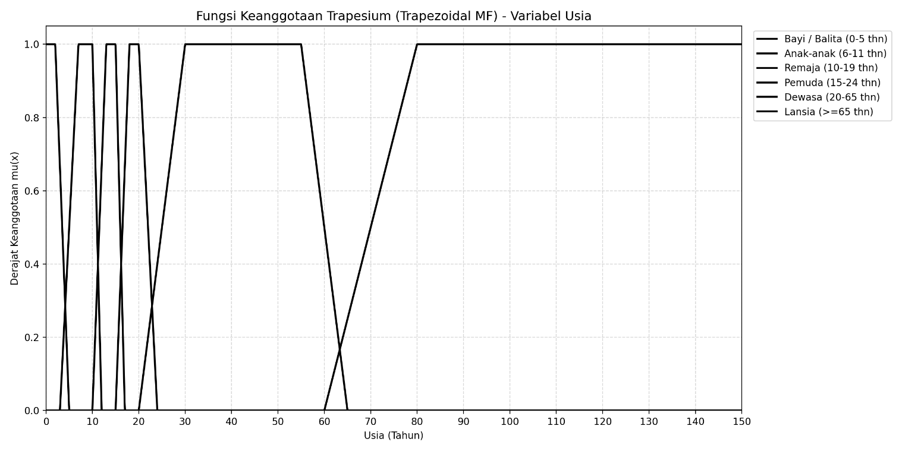

Gambar 1. Grafik gabungan fungsi keanggotaan trapesium untuk seluruh kategori usia.

7. Database dan Tabel Domain
Database yang digunakan adalah logika_fuzzy_usia. Tabel kategori_usia menyimpan parameter a, b, c, d. Tabel domain_usia menyimpan usia dan nilai keanggotaan masing-masing kategori.
Tabel | Atribut | Tipe Data | Keterangan
kategori_usia | id_kategori | INT | Primary Key, Auto Increment
kategori_usia | nama_kategori | VARCHAR(50) | Nama kategori usia
kategori_usia | a, b, c, d | DECIMAL(5,2) | Parameter fungsi trapesium
domain_usia | id_domain | INT | Primary Key, Auto Increment
domain_usia | usia | DECIMAL(5,2) | Nilai domain usia
domain_usia | mu_bayi s.d. mu_lansia | DECIMAL(4,3) | Nilai keanggotaan

8. Kesimpulan
Berdasarkan kategori usia pada Tugas 1, domain usia yang digunakan adalah X = [0,80]. Setiap kategori kemudian diubah menjadi fungsi keanggotaan trapesium menggunakan empat parameter a, b, c, dan d. Nilai b dan c ditentukan pada 25% dan 75% panjang interval karena Tugas 2 tidak memberikan posisi plateau secara khusus. Hasil parameter tersebut dapat digunakan untuk membentuk tabel domain dan database MySQL.

LAPORAN PRAKTIKUM
LOGIKA FUZZY

Modul 3
Ziadatul Awlya Al-husna
240306002

Program Studi Teknologi Informasi
Fakultas Dakwah dan Ilmu Komunikasi
Universitas Islam Negeri Mataram
2026
Pertemuan | 3
Topik | Fungsi Keanggotaan dan Fuzzifikasi
Repository | https://github.com/Ziadatul998/logika-fuzzy/blob/main/tugas_3.py
Tanggal

- Tujuan
Setelah menyelesaikan praktikum ini, mahasiswa diharapkan mampu:
- Memahami hubungan antara fungsi koleksi fuzzy dan persamaan matematika.
- Menghitung persamaan fungsi pengumpulan secara manual.
- menyimpan interval fungsi penyimpanan ke dalam database MySQL.
- menghubungkan Python dengan database MySQL.
- Memanfaatkan informasi fungsi pengumpulan dari database.
- Menentukan fungsi yang harus digunakan berdasarkan nilai crisp.
- Mengeksekusi fungsi kumpulan Python secara dinamis.
- Menghasilkan nilai pengumpulan derajat μ(x)tanpa menggunakan library fuzzy.

- Requirement
1. Sistem Operasi yang digunakan : MacOS Monterey 12.7.6
2. Browser : Versi 153.0.8010.50 (Build Resmi) (64 bit)
3. Tools yang digunakan : Visual Studio Code, Python 3.13.14, Jupyter Notebook, Virtual Environment (.venv), pandas, numpy, matplotlib, seaborn, nltk

- Konsep Teori
Pada praktikum sebelumnya telah dipelajari bahwa fungsi perbankan fuzzy penanda nilai input ke dalam derajat perbankan$\left[0 , 1\right]$. Berbagai bentuk kurva dapat digunakan sesuai karakteristik data:
- Kurva Segitiga ( Triangular MF ): Ditentukan oleh 3 parameter$\left(A , B , C\right)$dengan titik puncak tunggal pada$B$.
- Kurva Trapesium ( Trapesium MF ): Ditentukan oleh 4 parameter$\left(A , B , C , D\right)$di mana derajat pelindung bernilai$1$secara stabil pada rentang$\left[B , C\right]$.
- Kurva Gaussian ( Gaussian MF ): Berbentuk lonceng halus dengan parameter pusat$C$dan simpangan$σ$:$μ\left(X\right)=e^{-\frac{1}{2}{\left(\frac{XC}{σ}\right)}^{2}}$.
- Kurva Sigmoid ( Sigmoidal MF ): Kurva transisi bertahap dengan parameter kemiringan$k$dan titik tengah$C$:$μ\left(X\right)=\frac{1}{1+e^{-k\left(X-C\right)}}$.
Sebagai contoh pemahaman dasar algoritma, mari telaah fungsi keanggotaan Usia Remaja berbentuk segitiga:

μ(x)
1.0 ● (15,1)
/ \
/ \
/ \
/ \
/ \
0.0 ─────────────●───────────●────────────────
10 20
Usia

Fungsi tersebut mempunyai tiga bagian:
- Bagian sebelum usia 10 tahun → derajat renang 0.
- Bagian naik usia 10–15 tahun → menggunakan fungsi linear naik.
- Bagian turun usia 15–20 tahun → menggunakan fungsi linear turun.
- Bagian setelah usia 20 tahun → derajat prajurit 0.

- Menghitung Fungsi Keanggotaan Secara Manual
Catatan penting: Ini hanya contoh saja, pada saat praktikum, gunakan sesuai dengan fungsi yang Anda buat pada Tugas 2 Anda
Misalkan fungsi keanggotaan Remaja ditentukan oleh titik:
(10, 0)
(15, 1)
(20, 0)

1. Fungsi naik
Fungsi naik berada pada interval:
10 ≤ x ≤ 15

Dengan titik:
(x1, y1) = (10, 0)
(x2, y2) = (15, 1)

Gunakan persamaan garis:
$$\frac{y-y_{1}}{y_{2}-y_{1}}=\frac{X-X_{1}}{X_{2}-X_{1}}$$
Substitusi:
$$\frac{y-0}{1-0}=\frac{X-10}{15-10}$$
Sehingga:
$$y=\frac{X-10}{5}$$
Maka fungsi keanggotaan naik adalah:
$$\boxed{μ\left(X\right)=\frac{X-10}{5}}$$

2. Fungsi turun
Fungsi turun berada pada interval:
15 ≤ x ≤ 20

Dengan titik:
(x1, y1) = (15, 1)
(x2, y2) = (20, 0)

Gunakan persamaan garis:
$$\frac{y-1}{0-1}=\frac{X-15}{20-15}$$
Sehingga:
$$y=\frac{20-X}{5}$$

Maka fungsi keanggotaan turun adalah:
$$\boxed{μ\left(X\right)=\frac{20-X}{5}}$$

- Fungsi Keanggotaan dalam Python
Setelah mendapatkan persamaan secara manual, persamaan tersebut diterjemahkan ke dalam fungsi Python.
def fungsi_remaja_naik(x):
return (x - 10) / 5

def fungsi_remaja_turun(x):
return (20 - x) / 5

Contoh:
print(fungsi_remaja_naik(12))

Hasil:
0.4

Karena:
$$μ\left(12\right)=\frac{12-10}{5}=0,4$$
Contoh lainnya:
print(fungsi_remaja_turun(17))

Hasil:
0.6

Karena:
$$μ\left(17\right)=\frac{20-17}{5}=0,6$$
- Menyimpan fungsi dalam Database

Pada praktikum ini digunakan database MySQL dengan nama:

Db_logika_fuzzy_tugas2

- Membuat Database MySQL

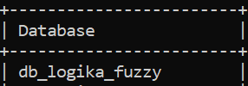

- Membuat Tabel Usia_Remaja

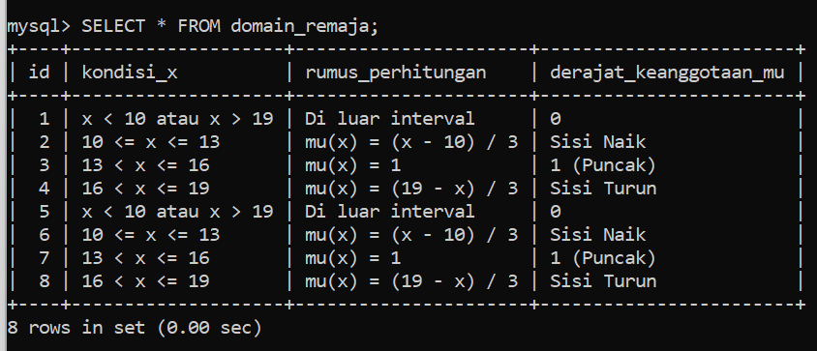

- Hasil:
Pengenal | usia_min | usia_maks | nilai_fuzzy
1 | 0 | 10 | 0
2 | 10 | 15 | fungsi_remaja_naik
3 | 15 | 20 | fungsi_remaja_turun
4 | 20 | 150 | 0

- Semesta Yang Menyenangkan
Pada contoh ini, universalitas usia dibatasi:
0 ≤ usia ≤ 150
Artinya sistem hanya menerima usia antara 0 sampai 150 tahun.
Fungsi:
0 – 10 → 0
10 – 15 → fungsi naik
15 – 20 → fungsi turun
20 – 150 → 0
Secara visual:
μ(x)
1.0 ●
/ \
/ \
/ \
/ \
/ \
0.0 ─────────────●───────────●────────────────
10 15 20 150

Usia

- Instalasi Library MySQL untuk Python
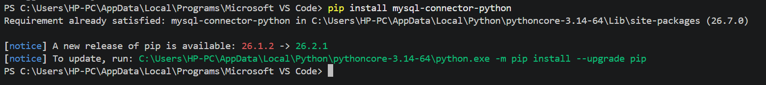

- Membuat Koneksi Python ke MySQL
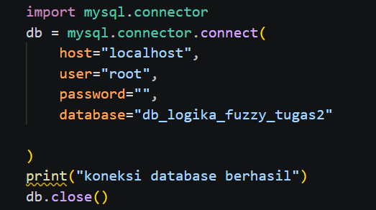

- Membuat Fungsi Kesan
Tambahkan fungsi berikut:
def fungsi_remaja_naik(x):
"""
Fungsi keanggotaan remaja bagian naik.
Domain: 10 <= x <= 13
Persamaan: μ(x) = (x - 10) / 3
"""
return (x - 10) / 5
return (x - 10) / 3

def fungsi_remaja_turun(x):
"""
Fungsi keanggotaan remaja bagian turun.
Domain: 16 < x <= 19
Persamaan: μ(x) = (19 - x) / 3
"""
return (20 - x) / 5 return (19 - x) / 3

- menghubungkan Nama Fungsi Database dengan Fungsi Python
Database menyimpan nama:
fungsi_remaja_naik
atau:
fungsi_remaja_turun
Python harus mengetahui bahwa nama tersebut mengacu pada fungsi Python.
Gunakan kamus:
fungsi = {
"fungsi_remaja_naik": fungsi_remaja_naik,
"fungsi_remaja_turun": fungsi_remaja_turun
}
Dengan demikian:
fungsi_remaja_naik
↓
fungsi Python fungsi_remaja_naik()

fungsi_remaja_turun
↓
fungsi Python fungsi_remaja_turun()

- Membuat Fungsi Fuzzifikasi
def fuzzifikasi_usia(x):
cursor = db.cursor()

query = """
SELECT DISTINCT kondisi_x, rumus_perhitungan
FROM domain_remaja
"""

cursor.execute(query)
aturan_database = cursor.fetchall()
cursor.close()

if x < 10 or x > 19:
kondisi = "x < 10 atau x > 19"
penemuan = "0 – 10 → 0" if x < 10 else "x > 19 → 0"
elif x <= 13:
kondisi = "10 <= x <= 13"
penemuan = "10 – 13 → μ(x) = (x - 10) / 3"
elif x <= 16:
kondisi = "13 < x <= 16"
penemuan = "13 – 16 → μ(x) = 1"
else:
kondisi = "16 < x <= 19"
penemuan = "16 – 19 → μ(x) = (19 - x) / 3"

aturan = dict(aturan_database)
nama_fungsi = aturan.get(kondisi)

if nama_fungsi is None:
raise ValueError(f"Aturan '{kondisi}' tidak ditemukan di tabel
domain_remaja.")

if nama_fungsi in fungsi:
fungsi_y = fungsi[nama_fungsi]
return fungsi_y(x), penemuan

raise ValueError(f"Rumus '{nama_fungsi}' belum didukung di Python.")

- Memahami Cara Kerja Fungsi Fuzzifikasi
mengharuskan:
x = 17
Program akan mencari ke database.
Query yang dijalankan secara konsep adalah:
SELECT usia_min, usia_max, nilai_fuzzy
FROM usia_remaja
WHERE 17 >= usia_min
AND 17 <= usia_max;
Penemuan basis data:
usia_min = 15
usia_max = 20
nilai_fuzzy = fungsi_remaja_turun
Kemudian Python mendapatkan:
nama_fungsi = "fungsi_remaja_turun"
Python mencari fungsi:
fungsi_y = fungsi[nama_fungsi]
yang sama dengan:
fungsi_y = fungsi_remaja_turun
Kemudian:
nilai = fungsi_y(17)
sama dengan:
nilai = fungsi_remaja_turun(17)
Kemudian:
$$μ\left(17\right)=\frac{20-17}{5}$$
$$μ\left(17\right)=0,6$$

- Program Lengkap
Berikut program lengkap yang dapat digunakan sebagai dasar praktikum:
import mysql.connector
db = mysql.connector.connect(
host="localhost",
user="root",
password="",
database="db_logika_fuzzy_tugas2"

)
# ==========================================================
# 2. FUNGSI KEANGGOTAAN
# ==========================================================
def fungsi_remaja_naik(x):
"""
Fungsi keanggotaan remaja bagian naik.
Domain: 10 <= x <= 13
Persamaan: μ(x) = (x - 10) / 3
"""
return (x - 10) / 3

def fungsi_remaja_turun(x):
"""
Fungsi keanggotaan remaja bagian turun.
Domain: 16 < x <= 19
Persamaan: μ(x) = (19 - x) / 3
"""
return (19 - x) / 3

# ==========================================================
# 3. DAFTAR FUNGSI (DICTIONARY)
# ==========================================================
fungsi = {
"Di luar interval": lambda x: 0,
"mu(x) = (x - 10) / 3": fungsi_remaja_naik,
"mu(x) = 1": lambda x: 1,
"mu(x) = (19 - x) / 3": fungsi_remaja_turun
}

# ==========================================================
# 4. FUNGSI FUZZIFIKASI
# ==========================================================
def fuzzifikasi_usia(x):
cursor = db.cursor()

query = """
SELECT DISTINCT kondisi_x, rumus_perhitungan
FROM domain_remaja
"""

cursor.execute(query)
aturan_database = cursor.fetchall()
cursor.close()

if x < 10 or x > 19:
kondisi = "x < 10 atau x > 19"
penemuan = "0 – 10 → 0" if x < 10 else "x > 19 → 0"
elif x <= 13:
kondisi = "10 <= x <= 13"
penemuan = "10 – 13 → μ(x) = (x - 10) / 3"
elif x <= 16:
kondisi = "13 < x <= 16"
penemuan = "13 – 16 → μ(x) = 1"
else:
kondisi = "16 < x <= 19"
penemuan = "16 – 19 → μ(x) = (19 - x) / 3"

aturan = dict(aturan_database)
nama_fungsi = aturan.get(kondisi)

if nama_fungsi is None: raise ValueError(f"Aturan '{kondisi}' tidak ditemukan di tabel domain_remaja.")

if nama_fungsi in fungsi:
fungsi_y = fungsi[nama_fungsi]
return fungsi_y(x), penemuan

raise ValueError(f"Rumus '{nama_fungsi}' belum didukung di
Python.")

# ==========================================================
# 5. EXECUTION MAIN PROGRAM
# ==========================================================
try:
# Input Usia
usia = float(input("Masukan:\n"))

# Proses Fuzzifikasi
nilai_keanggotaan, penemuan = fuzzifikasi_usia(usia)

# Menampilkan Hasil
print(f"\nPenemuan basis data:\n{penemuan}")
print(f"\nHasil:\nμ({usia:g}) = {nilai_keanggotaan:g}")

finally:
# Menutup Koneksi Database
db.close()

- Program Pengujian
Pengujian 1:
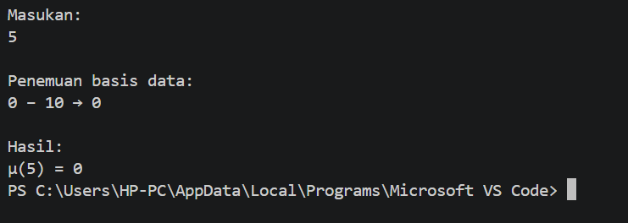

Pengujia 2:
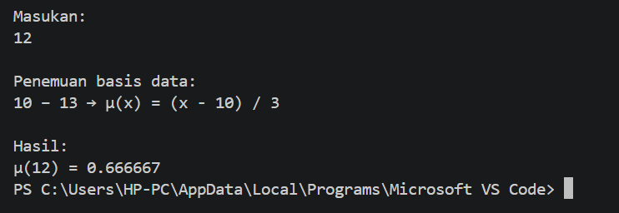

Pengujian 3:
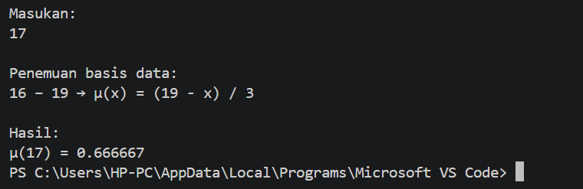

Pengujian 4:
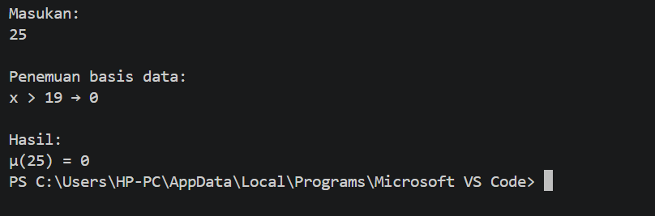

- Tugas praktikum
Tabel Verifikasi Hasil Pengujian Praktikum
Tabel hasil pengujian di bawah ini menunjukkan hasil eksekusi program dengan 10 data masukan usia (memenuhi syarat minimal 2 sampel usia untuk tiap kondisi/variabel):

No | Usia | Masukan Basis Data | Data Interval | $$μ\left(x\right)$$
1 | 5 | $$0≤x≤10$$ | 0 (Konstan) | 0.00
2 | 8 | $$0≤x≤10$$ | 0 (Konstan) | 0.00
3 | 11 | $$≤x≤1015$$ | fungsi_remaja_naik | 0.20
4 | 13 | $$10≤x≤15$$ | fungsi_remaja_naik
  0.60
5 | 15 | $$10≤x≤15$$ | fungsi_remaja_naik | 1.00
6 | 17 | $$15≤x≤20$$ | fungsi_remaja_turun | 0.60
7 | 19 | $$15≤x≤20$$ | fungsi_remaja_turun | 0.20
8 | 22 | $$20≤x≤150$$ | 0 (Konstan) | 0.00
9 | 25 | $$20≤x≤150$$ | 0 (Konstan) | 0.00
10 | 30 | $$20≤x≤150$$ | 0 (Konstan) | 0.00

Pembuktian Perhitungan Manual vs Program (Verifikasi)
- Untuk $x=11$:
  - Manual: $μ\left(11\right)=\frac{11-10}{15-10}=\frac{1}{5}=0.20$
  - Program: 0.20 $→$Sesuai
- Untuk $x=13$:
  - Manual: $μ\left(13\right)=\frac{13-10}{15-10}=\frac{3}{5}=0.60$
  - Program: 0.60 $→$Sesuai
- Untuk $x=17$:
  - Manual: $μ\left(17\right)=\frac{20-17}{20-15}=\frac{3}{5}=0.60$
  - Program: 0.60 $→$Sesuai
- Untuk $x=19$:
  - Manual: $μ\left(19\right)=\frac{20-19}{20-15}=\frac{1}{5}=0.20$
  - Program: 0.20 $→$Sesuai

- Pertanyaan Analisis
Jawab Pertanyaan Analisis
  - Mengapa database tidak menyimpan semua nilai derajat keanggotaan/pengumpulan?
Database tidak menyimpan nilai derajat keanggotaan $μ\left(x\right)$ secara langsung karena nilai crisp ($x$) bersifat kontinu dan jumlah nilainya tak hingga (contoh: $12$, $12.5$, $12.55$).
Menyimpan semua kemungkinan nilai ke dalam database tidak efisien dan tidak mungkin dilakukan. Database hanya digunakan untuk menyimpan struktur/aturan/interval, sedangkan nilai $μ\left(x\right)$ dihitung secara dinamis saat program berjalan menggunakan persamaan matematis di Python.
  - Apa fungsi dari kolom usia_min?
Kolom usia_min berfungsi sebagai batas bawah (minimum) dari suatu interval domain variabel usia. Kolom ini digunakan oleh kueri SQL untuk mengecek apakah nilai input crisp ($x$) lebih besar dari atau sama dengan batas bawah interval tersebut ($x≥\text{usia_min}$).
  - Apa fungsi dari kolom usia_max?
Kolom usia_max berfungsi sebagai batas atas (maksimum) dari suatu interval domain variabel usia. Kolom ini digunakan oleh kueri SQL untuk mengecek apakah nilai input crisp ($x$) lebih kecil dari atau sama dengan batas atas interval tersebut ($x≤\text{usia_max}$).
  - Mengapa nilai_fuzzy menggunakan tipe data VARCHAR?
Kolom nilai_fuzzy menggunakan tipe data VARCHAR (string) karena isi kolom tersebut fleksibel dan tidak hanya berisi angka:
- Berisi nama fungsi Python yang berupa teks (seperti 'fungsi_remaja_naik' atau 'fungsi_remaja_turun').
- Berisi nilai konstan dalam bentuk string (seperti '0' atau '1').
  - Apa yang terjadi ketika nilai crisp 17 diberikan kepada program? (Proses dari Input → Database → Fungsi Python → Hasil)
- Input: Pengguna memasukkan nilai crisp $x=17$.
- Database: Python mengirimkan perintah SQL:
SQL
SELECT usia_min, usia_max, nilai_fuzzy
FROM usia_remaja
WHERE 17 >= usia_min AND 17 <= usia_max;
Database menemukan baris interval $15≤17≤20$ dan mengembalikan nilai: nilai_fuzzy = "fungsi_remaja_turun".

- Fungsi Python: Python menerima string 'fungsi_remaja_turun', lalu mencarinya di dalam kamus (dictionary) fungsi. Python menemukan pemetaan ke fungsi fungsi_remaja_turun(x) dan mengeksekusinya:
$$μ\left(17\right)=\frac{20-17}{5}=\frac{3}{5}=0.6$$
- Hasil: Program menampilkan nilai derajat keanggotaan $μ\left(17\right)=0.6$.
  - Apa yang terjadi jika database memberikan fungsi_remaja_turun tetapi fungsi tersebut tidak dibuat di Python?
Program akan mengalami Error (ValueError). Hal ini dikarenakan Python tidak menemukan key 'fungsi_remaja_turun' di dalam dictionary fungsi. Blok pengecekan raise ValueError(f"Fungsi '{nama_fungsi}' belum dibuat di Python.") akan terpicu dan menghentikan jalannya program.
  - Mengapa pada praktikum ini tidak digunakan library seperti scikit-fuzzy?
Praktikum ini bertujuan agar mahasiswa:
- Memahami secara mendalam alur matematis dan logika dasar fuzzifikasi (pembentukan persamaan garis lurus).
- Mampu menghubungkan antara logika database (penyimpan interval/rule) dengan mesin eksekusi (Python) secara mandiri (from scratch).
  - Apa hubungan antara persamaan garis lurus yang dihitung secara manual dengan fungsi Python?
Persamaan garis lurus yang dihitung secara manual (misal: $μ\left(x\right)=\frac{x-a}{b-a}$) merupakan rumus matematis, sedangkan fungsi Python adalah implementasi atau pemrogramannya dalam bentuk kode. Fungsi di Python mengambil parameter $x$ dan mengembalikan hasil dari rumus linier manual tersebut.

- Kesimpulan
Pada praktikum ini, mahasiswa membangun proses fuzzifikasi sederhana tanpa menggunakan library fuzzy.
Konsep utama yang harus dipahami adalah:
Persamaan Matematika
↓
Fungsi Python
↓
Database menyimpan interval
↓
Database menentukan fungsi
↓
Python mengeksekusi fungsi
↓
Derajat Keanggotaan
Basis data tidak menggantikan fungsi Python .
Database berperan sebagai sumber informasi untuk menentukan:
"Untuk nilai crisp ini, fungsi kumpulan mana yang harus digunakan?"
Sedangkan Python berperan sebagai:
"Mesin yang menjalankan persamaan fungsi tersebut." tanpa mengubah prinsip dasarnya.

LAPORAN PRAKTIKUM
LOGIKA FUZZY

Modul 4
Ziadatul Awlya Al-husna
240306002

Program Studi Teknologi Informasi
Fakultas Dakwah dan Ilmu Komunikasi
Universitas Islam Negeri Mataram
2026
Modul | 4
Topik | Operasi Himpunan Fuzzy
Repository | https://github.com/Ziadatul998/logika-fuzzy/blob/main/tugas_4.py
Tanggal

  - Tujuan
Setelah menyelesaikan praktikum ini, mahasiswa diharapkan mampu:
- Memahami konsep matematis operasi dasar himpunan fuzzy: Union (Gabungan/OR), Intersection (Irisan/AND), dan Complement (Komplemen/NOT).
- Membedakan operator standar Zadeh (Min-Max) dengan keluarga operator T-norm (Triangular Norm) dan T-conorm (Triangular Co-norm).
- Mengimplementasikan operasi logika fuzzy menggunakan pustaka NumPy.
- Memvisualisasikan hasil operasi multi-himpunan fuzzy menggunakan Matplotlib.
- Menganalisis dampak pemilihan operator terhadap sensitivitas keputusan dalam skenario multikriteria bidang Teknologi Informasi.

  - Requirement
1. Sistem Operasi yang digunakan : MacOS Monterey 12.7.6
2. Browser : Versi 153.0.8010.50 (Build Resmi) (64 bit)
3. Tools yang digunakan : Visual Studio Code, Python 3.13.14, Jupyter Notebook, Virtual Environment (.venv), pandas, numpy, matplotlib, seaborn, nltk

  - Konsep Teori
    - Operasi Standar Zadeh
Pada teori himpunan klasik, operasi gabungan dan irisan didasarkan pada aljabar Boolean. Pada himpunan fuzzy, Lotfi A. Zadeh (1965) merumuskan operasi dasar derajat keanggotaan untuk dua himpunan fuzzy $A$dan $B$pada semesta $X$:
- Intersection (Irisan / AND): Mengambil nilai derajat minimum. $μ_{A∩B}\left(x\right)=min\left(μ_{A} , \left(x\right)μ_{B}\left(x\right)\right)$
- Union (Gabungan / OR): Mengambil nilai derajat maksimum. $μ_{A∪B}\left(x\right)=max\left(μ_{A} , \left(x\right)μ_{B}\left(x\right)\right)$
- Complement (Komplemen / NOT): Mengurangkan nilai keanggotaan dari 1. $μ_{¬A}\left(x\right)=1-μ_{A}\left(x\right)$

INTERSECTION (AND / MIN) UNION (OR / MAX)
μ(x) μ(x)
1.0 ───┐ ┌─── 1.0 ───┐ ▲▲▲▲▲▲▲▲▲ ┌───
│\ /│ │\/ \/│
│ \ ▲▲▲ / │ │/ \│
│ \ / \ / │ / \
0.0 ───┴───X─────X───┴─── 0.0 ──┴───────────────┴───
Daerah Min Daerah Max

- Perbedaan Logika Crisp dan Logika Fuzzy
Selain operator Zadeh standar, terdapat variasi operator t-norm (untuk irisan/AND) dan t-conorm (untuk gabungan/OR) yang sering digunakan dalam sistem inferensi:
Operasi | Jenis operasi | Rumus Matematis | Karakteristik
AND |  | $$min\left(μ_{A} , μ_{B}\right)$$ | Paling konservatif, tidak terpengaruh selisih kecil
AND | Algebraic Product | $$μ_{A}⋅μ_{B}$$ | Menghasilkan nilai lebih ketat/rendah saat kedua operand $<1$
AND | Bounded Difference (Lukasiewicz) | $$max\left(0 , μ_{A}+μ_{B}-1\right)$$ | Paling drastis, bernilai 0 jika jumlah derajat $≤1$
OR | Standard Zadeh (Max) | $$max\left(μ_{A} , μ_{B}\right)$$ | Memilih derajat tertinggi dari salah satu kriteria
OR | Algebraic Sum (Probabilistic Sum) | $$μ_{A}+μ_{B}-\left(μ_{A}⋅μ_{B}\right)$$ | Memperhitungkan kontribusi kedua operand
OR | Bounded Sum (Lukasisiewicz) | $$min\left(1 , μ_{A}+μ_{B}\right)$$ | Meningkat secara linear hingga mencapai saturasi 1

  - Formulasi Matematis
Misalkan terdapat evaluasi kualitas server dengan dua parameter:
- $μ_{\text{Koneksi Stabil}}=0.80$
- $μ_{\text{Latensi Rendah}}=0.60$
Mari hitung nilai keanggotaan gabungan kedua parameter:
- Intersection (Server Prima = Stabil AND Latensi Rendah):
  - Zadeh Min: $min\left(0.80 , 0.60\right)=0.60$
  - Algebraic Product: $0.80×0.60=0.48$
  - Bounded Difference: $max\left(0 , 0.80+0.60-1\right)=max\left(0 , 0.40\right)=0.40$
- Union (Server Layak Pakai = Stabil OR Latensi Rendah):
  - Zadeh Max: $max\left(0.80 , 0.60\right)=0.80$
  - Algebraic Sum: $0.80+0.60-\left(0.80×0.60\right)=1.40-0.48=0.92$
  - Bounded Sum: $min\left(1 , 0.80+0.60\right)=min\left(1 , 1.40\right)=1.00$

  - Implementasi
Kode Program Perbandingan Crisp vs Fuzzy
Simpan kode program berikut sebagai pertemuan4_operasi_fuzzy.py :
import numpy as np
import matplotlib.pyplot as plt

# ==========================================================
# 1. IMPLEMENTASI OPERATOR T-NORM (AND)
# ==========================================================
def tnorm_min(mu_a, mu_b):
"""Zadeh Min: min(A, B)"""
return np.minimum(mu_a, mu_b)

def tnorm_product(mu_a, mu_b):
"""Algebraic Product: A * B"""
return mu_a * mu_b

def tnorm_bounded_diff(mu_a, mu_b):
"""Bounded Difference: max(0, A + B - 1)"""
return np.maximum(0.0, mu_a + mu_b - 1.0)

# ==========================================================
# 2. IMPLEMENTASI OPERATOR T-CONORM (OR)
# ==========================================================
def tconorm_max(mu_a, mu_b):
"""Zadeh Max: max(A, B)"""
return np.maximum(mu_a, mu_b)

def tconorm_algebraic_sum(mu_a, mu_b):
"""Algebraic Sum: A + B - (A * B)"""
return mu_a + mu_b - (mu_a * mu_b)

def tconorm_bounded_sum(mu_a, mu_b):
"""Bounded Sum: min(1, A + B)"""
return np.minimum(1.0, mu_a + mu_b)

# ==========================================================
# 3. IMPLEMENTASI KOMPLEMEN (NOT)
# ==========================================================
def fuzzy_not(mu):
"""Zadeh Complement: 1 - mu"""
return 1.0 - mu

# ==========================================================
# 4. SIMULASI DUA FUNGSI KEANGGOTAAN
# ==========================================================
x = np.linspace(0, 10, 500)

# Himpunan A: Segitiga di kiri [1, 3, 6]
mu_a = np.maximum(0.0, np.minimum((x - 1.0) / (3.0 - 1.0), (6.0 - x) / (6.0 - 3.0)))

# Himpunan B: Segitiga di kanan [4, 7, 9]
mu_b = np.maximum(0.0, np.minimum((x - 4.0) / (7.0 - 4.0), (9.0 - x) / (9.0 - 7.0)))

# ==========================================================
# 5. VISUALISASI KOMPARASI OPERASI
# ==========================================================
fig, axes = plt.subplots(2, 2, figsize=(14, 9))

# Panel 1: Himpunan Dasar A, B dan Not A
axes[0, 0].plot(x, mu_a, label='Himpunan A', color='#1f77b4', linewidth=2.5)
axes[0, 0].plot(x, mu_b, label='Himpunan B', color='#ff7f0e', linewidth=2.5)
axes[0, 0].plot(x, fuzzy_not(mu_a), label='NOT A (Komplemen)', color='gray', linestyle='--', linewidth=1.8)
axes[0, 0].set_title('1. Himpunan A, B, dan Komplemen NOT A', fontweight='bold')
axes[0, 0].set_ylim(-0.05, 1.1)
axes[0, 0].grid(True, linestyle=':', alpha=0.6)
axes[0, 0].legend()

# Panel 2: Komparasi Operator Intersection (T-Norm)
axes[0, 1].plot(x, tnorm_min(mu_a, mu_b), label='Zadeh Min (Standar)', color='#2ca02c', linewidth=2.5)
axes[0, 1].plot(x, tnorm_product(mu_a, mu_b), label='Algebraic Product', color='#d62728', linestyle='-.', linewidth=2)
axes[0, 1].plot(x, tnorm_bounded_diff(mu_a, mu_b), label='Bounded Diff', color='#9467bd', linestyle=':', linewidth=2)
axes[0, 1].set_title('2. Operasi Intersection (AND / T-Norm)', fontweight='bold')
axes[0, 1].set_ylim(-0.05, 1.1)
axes[0, 1].grid(True, linestyle=':', alpha=0.6)
axes[0, 1].legend()

# Panel 3: Komparasi Operator Union (T-Conorm)
axes[1, 0].plot(x, tconorm_max(mu_a, mu_b), label='Zadeh Max (Standar)', color='#2ca02c', linewidth=2.5)
axes[1, 0].plot(x, tconorm_algebraic_sum(mu_a, mu_b), label='Algebraic Sum', color='#d62728', linestyle='-.', linewidth=2)
axes[1, 0].plot(x, tconorm_bounded_sum(mu_a, mu_b), label='Bounded Sum', color='#9467bd', linestyle=':', linewidth=2)
axes[1, 0].set_title('3. Operasi Union (OR / T-Conorm)', fontweight='bold')
axes[1, 0].set_ylim(-0.05, 1.1)
axes[1, 0].grid(True, linestyle=':', alpha=0.6)
axes[1, 0].legend()

# Panel 4: Perbandingan Daerah Area Min vs Max
axes[1, 1].fill_between(x, tnorm_min(mu_a, mu_b), color='#2ca02c', alpha=0.4, label='Area Min (A ∩ B)')
axes[1, 1].plot(x, tconorm_max(mu_a, mu_b), color='#d62728', linewidth=2, label='Batas Max (A ∪ B)')
axes[1, 1].plot(x, mu_a, color='#1f77b4', linestyle=':', alpha=0.7)
axes[1, 1].plot(x, mu_b, color='#ff7f0e', linestyle=':', alpha=0.7)
axes[1, 1].set_title('4. Hubungan Area Irisan vs Gabungan Standar', fontweight='bold')
axes[1, 1].set_ylim(-0.05, 1.1)
axes[1, 1].grid(True, linestyle=':', alpha=0.6)
axes[1, 1].legend()

plt.tight_layout()
plt.savefig('operasi_himpunan_fuzzy_komparasi.png', dpi=300)
plt.show()plt.show()

Output :
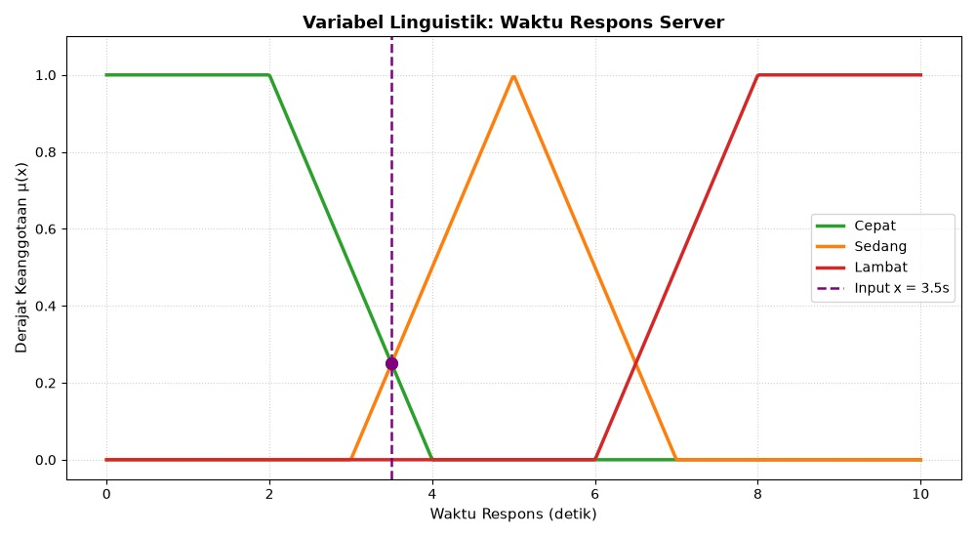

  - Skenario Pengujian Operasi Numerik
Tabel berikut menunjukkan hasil evaluasi beberapa pasangan derajat keanggotaan $\left(μ_{A} , μ_{B}\right)$:
Kasus | $$μ_{A}$$ | $$μ_{B}$$ | Min | Product | Bounded Diff | Max | Alg. Sum | Bounded Sum
1 | 0.90 | 0.90 | 0.90 | 0.81 | 0.80 | 0.90 | 0.99 | 1.00
2 | 0.70 | 0.40 | 0.40 | 0.28 | 0.10 | 0.70 | 0.82 | 1.00
3 | 0.50 | 0.50 | 0.50 | 0.25 | 0.00 | 0.50 | 0.75 | 1.00
4 | 0.30 | 0.20 | 0.20 | 0.06 | 0.00 | 0.30 | 0.44 | 0.50
5 | 0.00 | 0.85 | 0.00 | 0.00 | 0.00 | 0.85 | 0.85 | 0.85

  - Tugas Praktikum 4
Kasus: Evaluasi Kelayakan Bandwidth Jaringan Kampus
Dua kriteria fuzzy dievaluasi untuk menentukan kualitas bandwidth:
- Himpunan $A$(Ketersediaan Bandwidth Cukup): semesta $\left[0 , 100\right]$Mbps.
  - Model segitiga: $\left[30 , 60 , 90\right]$.
- Himpunan $B$(Packet Loss Rendah): semesta $\left[0 , 100\right]$Mbps throughput efektif.
  - Model trapesium: $\left[40 , 55 , 75 , 95\right]$.
Instruksi Pengerjaan:
- Bangun fungsi keanggotaan $A$dan $B$pada semesta $X=\left[0 , 100\right]$.
- Hitung dan plot:
  - Operasi Irisan menggunakan Zadeh Min dan Algebraic Product.
  - Operasi Gabungan menggunakan Zadeh Max dan Algebraic Sum.
  - Operasi Komplemen $¬A$.
- Uji pada 4 nilai throughput: $35,50,65,80$Mbps. Catat derajat keanggotaannya ke dalam tabel perbandingan.
- Buat kesimpulan tentang operator mana yang paling tepat jika kebijakan kampus menginginkan kriteria seleksi yang ketat.

Jawaban :

    - Fungsi keanggotaan A dan B
- Himpunan A
Model segitiga [30, 60, 90] :
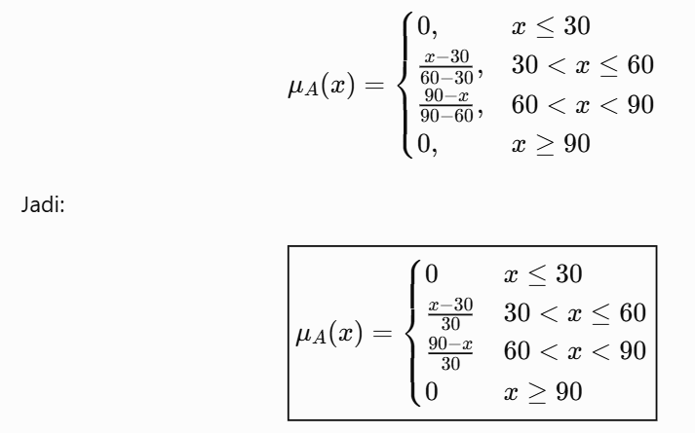

- Himpunan B
Model trapesium [40, 55, 75, 95] :
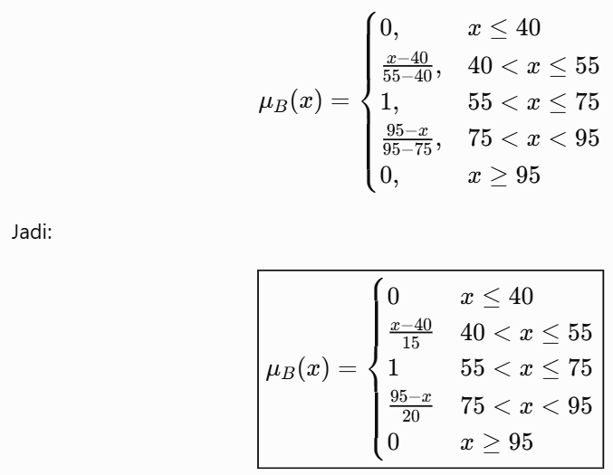
    - Operasi Fuzzy
    - Operasi irisan
- Zadeh min
μ A ∩ B​ (x) = min (μ A ​(x),μ B ​(x))
Rumus :

- Algebraic product
Rumus :
μ A ∩ B ​(x) =μ A ​(x) × μ B ​(x)

    - Operasi gabungan
- Zadeh max
Rumus :
μ A ∪ B ​(x) = max (μ A ​(x),μ B​ (x))

- Algebraic sum
Rumus :

μ A ∪ B ​(x) = μ A (x) + μ B​ ( x) - μ A ​(x),μ B​ (x)

    - Operasi komplemen
- Komplemen A :
μAˉ​(x)=1−μA​(x)

- Komplemen B :
μBˉ​(x)=1−μB​(x)

    - Pengujian 4 Nilai Throughut
Nilai yang diuji sesuai soal :
30, 50, 65, 80 Mbps

X = 35
Untuk A :
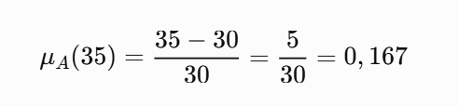
Untuk B :
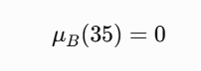
X = 50
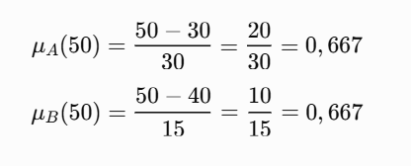
X = 65
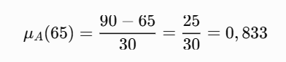
Karena 65 berada pada daerah $55≤x≤75$:
μ B ​(65) = 1
x = 80
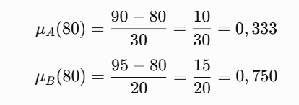
Throughput | μA | μB | Irisan  Min | Irisan  Product | Gabungan  Max | Gabungan Alg Sum. | ¬A | ¬B
35 | 0,167 | 0,000 | 0,000 | 0,000 | 0,167 | 0,167 | 0,833 | 1,000
50 | 0,667 | 0,667 | 0,667 | 0,444 | 0,667 | 0,889 | 0,333 | 0,333
65 | 0,833 | 1,000 | 0,833 | 0,833 | 1,000 | 1,000 | 0,167 | 0,000
80 | 0,333 | 0,750 | 0,333 | 0,250 | 0,750 | 0,833 | 0,667 | 0,250

- Kesimpulan
Berdasarkan hasil perhitungan, Algebraic Product merupakan operator yang paling tepat apabila kebijakan kampus menginginkan kriteria seleksi yang ketat.
Algebraic Product menggunakan perkalian:
$$μ_{A∩B}=μ_{A}×μ_{B}$$
Sehingga kedua kriteria harus sama-sama mempunyai nilai keanggotaan yang tinggi untuk mendapatkan hasil yang tinggi.
Sebagai contoh pada 80 Mbps:
- Zadeh Min = 0,333
- Algebraic Product = 0,250
Nilai Algebraic Product lebih rendah sehingga seleksinya lebih ketat.

  - Pertanyaan Analisis
- Mengapa nilai hasil operasi Intersection tidak pernah lebih besar daripada nilai terkecil operand-nya? Buktikan secara matematis!
Jawaban :
Pada logika fuzzy, operasi intersection (AND) menggunakan operator t-norm. Salah satu yang paling umum adalah Zadeh min :
μ A ∩ B ​(x) = min (μ A ​(x), μ B ​(x))
Secara matematis, karena fungsi minimum selalu memilih nilai yang paling kecil:
$$\boxed{min⁡\left(a , b\right)≤a}$$
dan
$$\boxed{min⁡\left(a , b\right)≤b}$$
maka:
$$\boxed{μ_{A∩B}\left(x\right)≤min⁡\left(μ_{A} , \left(x\right)μ_{B}\left(x\right)\right)}$$
Jadi, hasil Intersection tidak mungkin lebih besar dari operand terkecil.

- Dalam sistem rekomendasi produk e-commerce, kapankah sebaiknya kita menggunakan operator Algebraic Product alih-alih Zadeh Min pada aturan: "IF harga murah AND rating tinggi"?
Jawaban :
Kita dapat menggunakan Algebraic Product ketika sistem membutuhkan seleksi yang lebih ketat.
Rumus Algebraic Product:
$$μ_{A∩B}=μ_{A}×μ_{B}$$
Misalnya sebuah produk mempunyai:
- Harga murah = 0,8
- Rating tinggi = 0,9
Dengan Zadeh Min:
$$min⁡\left(0 , 8 , 0 , 9\right)=0,8$$
Dengan Algebraic Product:
$$0,8×0,9=0,72$$
Hasil Algebraic Product lebih rendah.
Jadi, pada e-commerce:

- Pada tabel pengujian kasus 3 ($μ_{A}=0.5,μ_{B}=0.5$), nilai Bounded Difference menghasilkan 0.00, sedangkan Min menghasilkan 0.50. Mengapa perbedaan ini bisa begitu signifikan?
Jawaban :
Hal ini terjadi karena kedua operator mempunyai tujuan yang berbeda.
Zadeh Min:
$$min⁡\left(0 , 5 , 0 , 5\right)=0,5$$
Sedangkan Bounded Difference menggunakan rumus:
$$max⁡\left(0 , μ_{A}+μ_{B}-1\right)$$
Sehingga:
$$max⁡\left(0 , 0 , 5 , +05-1\right) \\ =max⁡\left(0 , 0\right) \\ =\boxed{0}$$
Perbedaannya sangat signifikan karena Bounded Difference memberikan hasil 0 apabila jumlah kedua derajat keanggotaan tidak melebihi 1.
Operator | Perhitungan | Hasil
Min | min(0,5; 0,5) | 0,50
Bounded Difference | max(0; 0,5 + 0,5 − 1) | 0,00
Jadi, Min bersifat lebih permisif, sedangkan Bounded Difference jauh lebih ketat.

- Apakah hukum De Morgan berlaku pada himpunan fuzzy? Jelaskan: $¬\left(A∪B\right)=¬A∩¬B$
Jawaban :
hukum De Morgan berlaku pada himpunan fuzzy, selama operasi yang digunakan adalah pasangan operator standar yang sesuai, yaitu:
- Komplemen:
$$μ_{¬A}\left(x\right)=1-μ_{A}\left(x\right)$$
- Union menggunakan Max
- Intersection menggunakan Min
Hukum De Morgan pertama:
$$\boxed{¬\left(A∪B\right)=¬A∩¬B}$$
Buktinya:
Ruas kiri:
$$μ_{¬\left(A∪B\right)}=1-max⁡\left(μ_{A} , μ_{B}\right)$$
Ruas kanan:
$$μ_{¬A∩¬B}=min⁡\left(1 , -μ_{A}1-μ_{B}\right)$$
Secara matematis berlaku identitas:
$$\boxed{1-max⁡\left(a , b\right)=min⁡\left(1 , -a1-b\right)}$$
Sehingga:
$$\boxed{¬\left(A∪B\right)=¬A∩¬B}$$
Contoh
Misalkan:
$$μ_{A}=0,7 \\ μ_{B}=0,4$$
Ruas kiri:
$$1-max⁡\left(0 , 7 , 0 , 4\right)=1-0,7=0,3$$
Ruas kanan:
$$min⁡\left(1 , - , 0 , 71-04\right) \\ =min⁡\left(0 , 3 , 0 , 6\right)=0,3$$
Karena kedua ruas menghasilkan nilai yang sama:
$$\boxed{0,3=0,3}$$
maka hukum De Morgan berlaku pada himpunan fuzzy dengan operasi standar tersebut.

  - Kesimpulan
Operasi himpunan fuzzy memungkinkan penggabungan berbagai kondisi kebenaran parsial menjadi satu kesimpulan logis. Pemilihan antara standar Zadeh, aljabar, atau bounded norm memberikan fleksibilitas kepada perancang sistem untuk menyesuaikan derajat toleransi dan keketatan (strictness) dalam penalaran sistem fuzzy.

LAPORAN PRAKTIKUM
LOGIKA FUZZY

Modul 5
Ziadatul Awlya Al-husna
240306002

Program Studi Teknologi Informasi
Fakultas Dakwah dan Ilmu Komunikasi
Universitas Islam Negeri Mataram
2026
Pertemuan | 5
Topik | Asesmen Modul 1: Pemodelan Fuzzy
Repository | https://github.com/Ziadatul998/logika-fuzzy/blob/main/tugas_5.py
Tanggal

- Tujuan
Asesmen Modul 1 dirancang untuk menguji kompetensi mahasiswa dalam menerapkan seluruh materi dasar yang telah dipelajari pada Pertemuan 1 s.d. 4. Setelah menyelesaikan proyek ini, mahasiswa mampu:
- Mengidentifikasi dan merumuskan permasalahan nyata di bidang Teknologi Informasi yang mengandung unsur ketidakpastian.
- Merancang variabel linguistik input dan output beserta semesta pembicaraan dan domain nilainya.
- Membangun fungsi keanggotaan (membership functions) yang representatif dan sesuai dengan karakteristik data.
- Mengimplementasikan model fuzzy ke dalam program Python tanpa bergantung penuh pada black-box library.
- Memvisualisasikan seluruh variabel linguistik secara profesional dan informatif.
- Melakukan proses fuzzifikasi terhadap minimal lima data uji nyata dan menganalisis interpretasi derajat keanggotaannya.

- Requirement
1. Sistem Operasi yang digunakan : MacOS Monterey 12.7.6
2. Browser : Versi 153.0.8010.50 (Build Resmi) (64 bit)
3. Tools yang digunakan : Visual Studio Code, Python 3.13.14, Jupyter Notebook, Virtual Environment (.venv), pandas, numpy, matplotlib, seaborn, nltk

Deskripsi Tugas Proyek
Setiap mahasiswa secara individu memilih satu topik permasalahan nyata. Proyek ini merupakan fondasi (Tahap 1 — Modeling) yang akan dilanjutkan ke tahap inferensi pada Modul 2 dan tahap pembuatan aplikasi web pada Modul 3.
TAHAP 1: PEMODELAN FUZZY (Modul 1 - Pertemuan 5)
Masalah Nyata ───► Variabel Input & Output ───► Fungsi Keanggotaan ───► Fuzzifikasi Data
│
▼
(Akan dilanjutkan ke Modul 2: Rule Base & FIS)

Bidang Smart Campus:
- Sistem Penentuan Prioritas Penerima Beasiswa Mahasiswa
- Sistem Evaluasi Tingkat Kepuasan Fasilitas Laboratorium Komputer
- Sistem Rekomendasi Beban SKS Mahasiswa Berdasarkan IPK dan Aktivitas
- Persyaratan Teknis Proyek
Komponen | Persyaratan Minimal | Iplementasi
Variabel Input | Minimal 2 variabel input numerik | ✓ Tingkat Kerusakan (%), Jumlah Laporan
Variabel Output | Minimal 1 variabel | ✓ Prioritas Perbaikan
Label Lenguistik | Minimal 3 label linguistik per variabel | ✓ Rendah/Sedang/Tinggi — konsisten semua variabel
Bentuk Kurva | Kombinasia segitiga dan trapesium, atau | ✓ Trapesium (batas), Segitiga (tengah)
Overlapping | Tanpa celah antar himpunan | ✓ Semua himpunan bertetangga beririsan 10%
Implemenntasi Python | Python/ Numpy tanpa library fuzzy | ✓ Murni fungsi buatan sendiri
Pengujian Fuzzifikasi | Minimal 5 skenario | ✓ Ekstrem bawah, tengah, 2 batas transisi, ekstrem atas

Panduan Langkah Pengerjaan

Langkah 1: Formulasi Masalah dan Spesifikasi Variabel
- Judul Proyek & Identitas
Keterangan | Data
Nama | Rizma Rahmadani
Nim | 240306046
Program Studi | Teknologi Informasi
Tema | Smart Campus
Tahun | 2026

Judul: Sistem Penentuan Prioritas Perbaikan Fasilitas Kampus Berbasis Logika Fuzzy pada Lingkungan Smart Campus

Narasi Masalah

Fasilitas kampus yang rusak dapat mengganggu kegiatan belajar mengajar. Pihak pengelola sering menerima banyak laporan kerusakan dengan tingkat kepentingan yang beragam. Nilai kerusakan maupun jumlah laporan tidak selalu dapat dipisahkan dengan batas tegas — misalnya kerusakan 40% berada di antara "rendah" dan "sedang". Logika fuzzy diterapkan untuk menangani ketidakpastian tersebut dan menghasilkan prioritas perbaikan yang objektif.

- Tabel Desain Variabel

Jenis Variabel | Nama Variabel | Satuan | Satuan Pembicaraan | Daftar Label Linguistik | Parameter Kurva
Input 1 | Tingkat kerusakan | % | (0,100) | Rendah, Sedang, Tinggi | Rendah: [0, 0, 20, 40], Sedang[30, 50, 70], Tinggi[60, 80, 100, 100]
Input 2 | Jumlah laporan | laporan | (0,100) | Singkat, Sedang, Banyak | Singkat[0, 0, 20, 40], Sedang[30, 50, 70], Lama[60, 80,100, 100]
Output | Prioritas Perbaikan | Skor | (0,100) | Rendah, Sedang, Tinggi | Rendah[0, 0, 25, 45] Sedang[35, 55, 75] Tinggi[65, 80, 100, 100]

Langkah 2: Perumusan Persamaan Matematis

Fungsi Keanggotaan Trapesium (bahu kiri/kanan)
Untuk bentuk bahu kiri (contoh: Rendah/Sedikit):
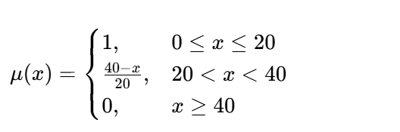

Untuk bentuk bahu kanan (contoh: Tinggi/Banyak):
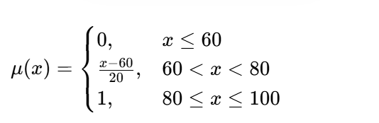
    - Fungsi Keanggotaan Segitiga (kategori Sedang)
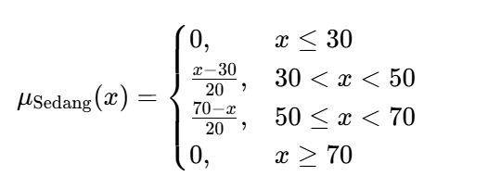

Overlap Antar Himpunan
- Tingkat Kerusakan: Rendah–Sedang tumpang tindih di rentang 30–40%, Sedang–Tinggi di 60–70%
- Jumlah Laporan: Sedikit–Sedang di 30–40, Sedang–Banyak di 60–70
- Prioritas: Rendah–Sedang di 35–45, Sedang–Tinggi di 65–75
Tidak terdapat celah kosong antar kategori.

Langkah 3: Implementasi Program Python
import numpy as np
import matplotlib.pyplot as plt

# ==================================================
# FUNGSI KEANGGOTAAN SEGITIGA
# ==================================================
def triangular(x, a, b, c):
if x <= a or x >= c:
return 0.0
if x == b:
return 1.0
if x < b:
return (x - a) / (b - a)
return (c - x) / (c - b)

# ==================================================
# FUNGSI KEANGGOTAAN TRAPESIUM
# ==================================================
def trapezoidal(x, a, b, c, d):
if x < a or x > d:
return 0.0
if b <= x <= c:
return 1.0
if x < b:
if a == b:
return 1.0
return (x - a) / (b - a)
if c == d:
return 1.0
return (d - x) / (d - c)

# ==================================================
# MODEL VARIABEL FUZZY
# ==================================================
variabel_fuzzy = {
"Tingkat Kerusakan": {
"domain": (0, 100),
"Rendah": {"tipe": "trapesium", "parameter": (0, 0, 20, 40)},
"Sedang": {"tipe": "segitiga", "parameter": (30, 50, 70)},
"Tinggi": {"tipe": "trapesium", "parameter": (60, 80, 100, 100)}
},
"Jumlah Laporan": {
"domain": (0, 100),
"Sedikit": {"tipe": "trapesium", "parameter": (0, 0, 20, 40)},
"Sedang": {"tipe": "segitiga", "parameter": (30, 50, 70)},
"Banyak": {"tipe": "trapesium", "parameter": (60, 80, 100, 100)}
},
"Prioritas Perbaikan": {
"domain": (0, 100),
"Rendah": {"tipe": "trapesium", "parameter": (0, 0, 25, 45)},
"Sedang": {"tipe": "segitiga", "parameter": (35, 55, 75)},
"Tinggi": {"tipe": "trapesium", "parameter": (65, 80, 100, 100)}
}
}

# ==================================================
# HITUNG DERAJAT KEANGGOTAAN
# ==================================================
def hitung_keanggotaan(x, tipe, parameter):
if tipe == "segitiga":
return triangular(x, *parameter)
elif tipe == "trapesium":
return trapezoidal(x, *parameter)

# ==================================================
# FUNGSI FUZZIFIKASI
# ==================================================
def fuzzifikasi(input_dict):
hasil = {}
nk = input_dict["kerusakan"]
hasil["Tingkat Kerusakan"] = {
lbl: hitung_keanggotaan(nk, d["tipe"], d["parameter"])
for lbl, d in variabel_fuzzy["Tingkat Kerusakan"].items() if lbl != "domain"
}
nl = input_dict["laporan"]
hasil["Jumlah Laporan"] = {
lbl: hitung_keanggotaan(nl, d["tipe"], d["parameter"])
for lbl, d in variabel_fuzzy["Jumlah Laporan"].items() if lbl != "domain"
}
return hasil

# ==================================================
# FUNGSI VISUALISASI
# ==================================================
def plot_variabel(nama_variabel, nama_file):
data = variabel_fuzzy[nama_variabel]
x = np.linspace(*data["domain"], 500)
plt.figure(figsize=(8, 5))
for lbl, d in data.items():
if lbl == "domain":
continue
y = [hitung_keanggotaan(xi, d["tipe"], d["parameter"]) for xi in x]
plt.plot(x, y, label=lbl, linewidth=2)
plt.title(f"Fungsi Keanggotaan — {nama_variabel}", fontsize=12)
plt.xlabel(nama_variabel, fontsize=10)
plt.ylabel("Derajat Keanggotaan", fontsize=10)
plt.ylim(-0.05, 1.05)
plt.grid(True, alpha=0.3)
plt.legend(loc="upper right")
plt.tight_layout()
plt.savefig(nama_file, dpi=300)
plt.show()

# ==================================================
# DATA UJI
# ==================================================
data_uji = [
{"kasus": "Ekstrem Bawah", "kerusakan": 0, "laporan": 0},
{"kasus": "Kondisi Tengah", "kerusakan": 50, "laporan": 50},
{"kasus": "Batas Transisi Bawah", "kerusakan": 40, "laporan": 40},
{"kasus": "Batas Transisi Atas", "kerusakan": 60, "laporan": 60},
{"kasus": "Ekstrem Atas", "kerusakan": 100,"laporan": 100}
]

# ==================================================
# TAMPILKAN HASIL
# ==================================================
for d in data_uji:
h = fuzzifikasi({"kerusakan": d["kerusakan"], "laporan": d["laporan"]})
print(f"\n{'='*40}")
print(f"Kasus: {d['kasus']}")
print(f"Tingkat Kerusakan: {d['kerusakan']}%")
print(f"Jumlah Laporan: {d['laporan']}")
print(f" Kerusakan → {h['Tingkat Kerusakan']}")
print(f" Laporan → {h['Jumlah Laporan']}")

# ==================================================
# SIMPAN GRAFIK
# ==================================================
plot_variabel("Tingkat Kerusakan", "grafik_tingkat_kerusakan.png")
plot_variabel("Jumlah Laporan", "grafik_jumlah_laporan.png")
plot_variabel("Prioritas Perbaikan", "grafik_prioritas_perbaikan.png")

Penjelasan Struktur Kode
Bagian | Fungsi
triangular(), trapezoidal() | Implementasi rumus matematis kurva keanggotaan
variabel_fuzzy | Kamus pusat menyimpan semua himpunan: domain, tipe, parameter
hitung_keanggotaan() | Pemanggil fungsi kurva sesuai jenis
fuzzifikasi() | Menerima nilai tegas → mengembalikan derajat keanggotaan tiap lab
plot_variabel() | Menghasilkan grafik resolusi tinggi, disimpan ke .png

Langkah 4: Pengujian Minimal 5 Skenario Data

Tabel Hasil Fuzzifikasi
No | Kasus uji | Kerusakan(%) | Jumlah Laporan | Derajat keanggotaan-kerusakan | Derajat keanggotaan-laporan | Analisis awal
1 | Ekstrem bawah | 0 | 0 | Rendah: 1.00, sedang: 0.00, tinggi: 0.00 | Sedikit: 1.00, sedang: 0.00, banyak: 0.00 | Kerusakan sangat ringan, hampir tidak ada laporan → prioritas rendah
2 | Kondisi tengah | 50 | 50 | Rendah: 0.00, sedang:1.00, tinggi: 0.00 | Sedikit: 0.00, sedang: 1.00, banyak: 0,00 | Tepat di puncak kategori Sedang → prioritas sedang
3 | Batas transisi bawah | 40 | 40 | Rendah: 0.00, sedang: 0.50, tinggi: 0.00 | Sedikit: 0.00, sedang: 0.50, banyak: 0.00 | Di perbatasan Rendah–Sedang → belum sepenuhnya masuk kategori Sedang
4 | Batas Transisi Atas | 60 | 60 | Rendah: 0.00, Sedang: 0.50, Tinggi: 0.00 | Sedikit: 0.00, Sedang: 0.50, Banyak: 0.00 | Di perbatasan Sedang–Tinggi → mulai mendekati kategori Tinggi
5 | Ekstrem Atas | 100 | 100 | Rendah: 0.00, Sedang: 0.00, Tinggi: 1.00 | Sedikit: 0.00, Sedang: 0.00, Banyak: 1.00 | Kerusakan parah, banyak laporan → prioritas tertinggi

Interpretasi Hasil
- Kasus 1 & 5 menunjukkan nilai di ujung domain → keanggotaan penuh (1.00) pada kategori terjauh
- Kasus 2 menunjukkan nilai tepat di puncak segitiga → keanggotaan penuh pada kategori Sedang
- Kasus 3 & 4 menunjukkan keunggulan logika fuzzy: nilai di batas transisi memiliki derajat keanggotaan parsial (0.50), tidak dipaksakan masuk ke satu kategori saja

Kesimpulan & Rencana Pengembangan Modul 2

Kesimpulan
- Logika fuzzy dapat diterapkan secara efektif untuk masalah penentuan prioritas perbaikan fasilitas kampus yang mengandung ketidakpastian.
- Sistem telah memenuhi seluruh persyaratan teknis: 2 input, 1 output, masing-masing 3 label linguistik, kombinasi segitiga–trapesium, overlap tanpa celah, implementasi Python mandiri, dan pengujian 5 skenario lengkap.
- Fuzzifikasi berhasil mengubah nilai numerik menjadi derajat keanggotaan yang mencerminkan sifat bertahap dari perubahan kategori.

Rencana Modul 2
Pada tahap selanjutnya akan dikembangkan:
- Basis Aturan (Rule Base) — kombinasi logik dari kedua input menuju output
- Inferensi Fuzzy — penerapan operator AND/OR pada setiap aturan
- Agregasi — penggabungan hasil semua aturan
- Defuzzifikasi — konversi himpunan fuzzy menjadi nilai skor Prioritas Perbaikan (0–100)
Contoh aturan awal:
- IF Kerusakan=Tinggi AND Laporan=Banyak → Prioritas=Tinggi
- IF Kerusakan=Sedang AND Laporan=Sedang → Prioritas=Sedang
- IF Kerusakan=Rendah AND Laporan=Sedikit → Prioritas=Rendah

G. Daftar Pustaka
- Kusumadewi, S. & Purnomo, H. (2010). Aplikasi Logika Fuzzy untuk Pendukung Keputusan. Yogyakarta: Graha Ilmu.
- Ross, T. J. (2010). Fuzzy Logic with Engineering Applications (3rd ed.). Wiley.
- PythonSoftwareFoundation.(2026).Python3.14Documentation. https://docs.python.org/3/
- NumPy Developers. (2026). NumPy Documentation. https://numpy.org/doc/
- Matplotlib Development Team. (2026). Matplotlib Documentation. https://matplotlib.org/stable/

